Tài liệu hướng dẫn sử dụng chương trình quản lý nhân hộ khẩu phường
Nhóm Deployment
Dự án Xây dựng chương trình quản lý nhân hộ khẩu Phường

- Giới thiệu chương trình

  - Chương trình quả lý nhân hộ khẩu là tiện ích giúp cho cán bộ công an viên dễ quản lý nhân hộ khẩu trong phường
  - Từ việc quản lý di dời, cắt chuyển, quản lý những cá nhân vi phạm bằng việc quản lý dữ liệu trên máy tính giúp làm việc dễ dàng, thuận tiện hơn và đỡ tốn sức hơn đối với công an viên lẫn người dân cần giải quyết
  - Giúp giảm bớt thủ tục rườm rà

- Thao tác các chức năng chi tiết
Để dễ dàng cho việc thao tác, tất cả các hướng dẫn được thể hiện bằng hình vẽ
    - Đăng nhập
    - Kết nối dữ liệu
Sau khi đã đăng nhập thành công giao diện chính hiện ra -> Chọn chức năng cấu hình
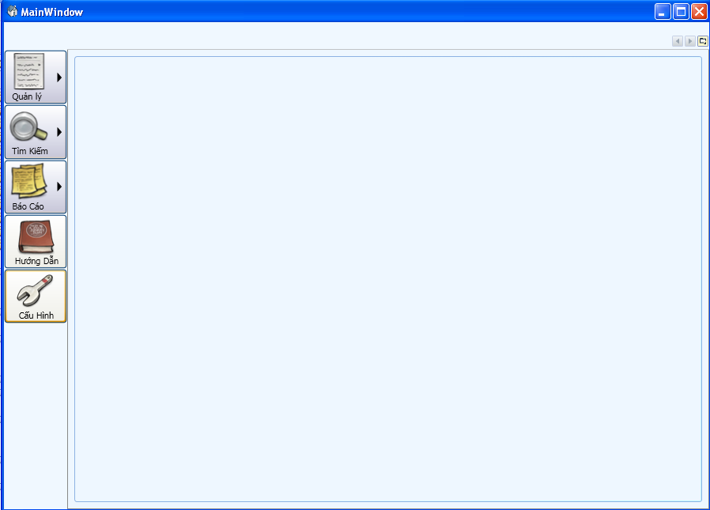
H01 – form giao diện chính chương trình

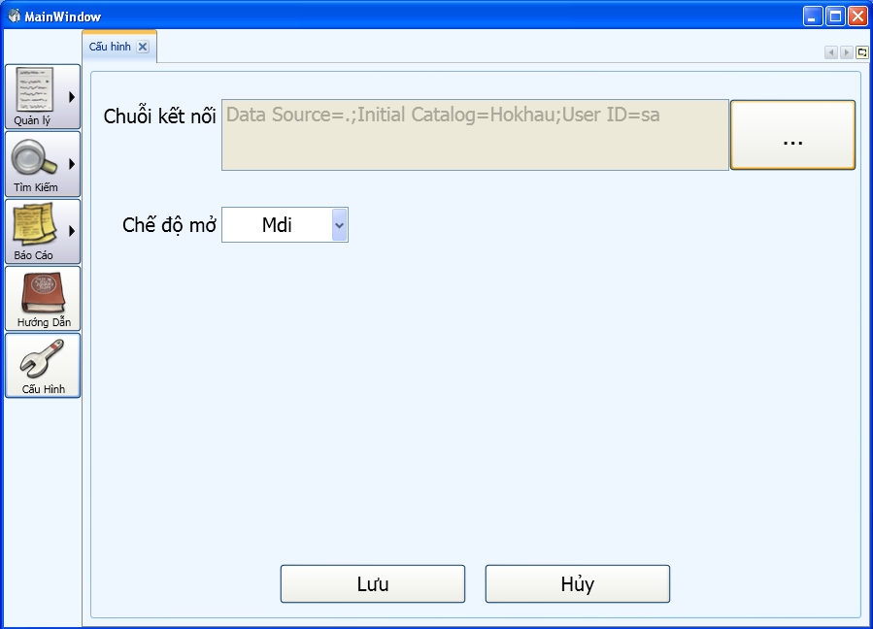
H02 – giao diện cấu hình
Người dùng chọn nhấn phím trong để chọn Chuỗi kế nối
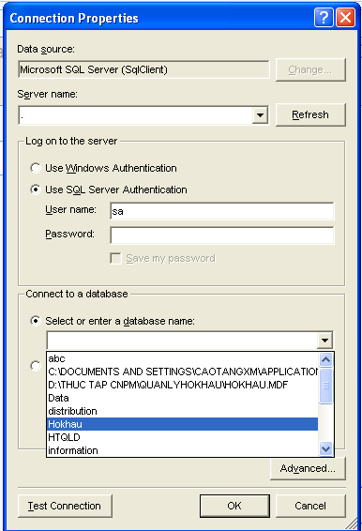
H03 – giao diện kết nối CSDL

Người dùng Chọn Server name, phương thức đăng nhập để lấy dữ liệu (Log on to the server)
Ở đây có 2 kiểu đăng nhập Server là Windows user name hoặc SQL user name
Với Windows user name thì mặc định user đang log on, còn với SQL user name ở đây thường là sa hoặc bạn có thể chọn user bất kì mà bạn đã thực hiện tạo trước đó trong SQL Server
Kế đến chọn Databas có 2 cách
  - Chọn từ SQL Server (bạn đã tạo trước đó trong SQL Server và tồn tại trong đó)
  - Attach file Data base file từ một nơi nào đó trên ổ đĩa
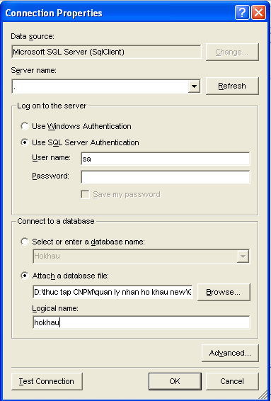
H04 – Thực hiện các thao tác kết nối
Nhấn Test Connection để kiểm tra kết nối sau đó nhấn OK là xong

- Chuyển hộ khẩu
Giao diện chính sau khi đăng nhập và chọn chức năng chuyển
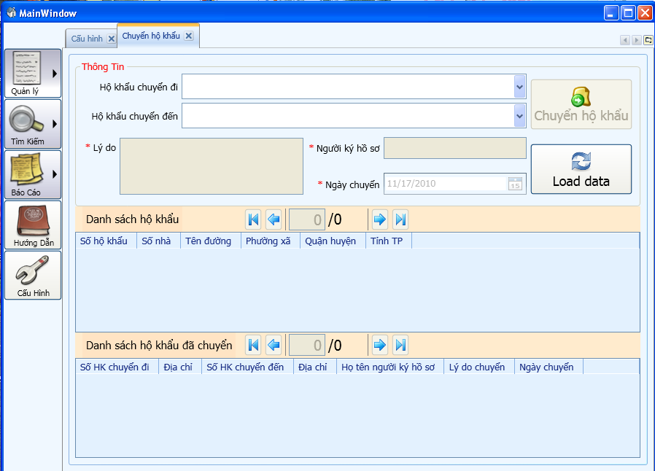
H05 – Giao diện Chuyển hộ khẩu
Chọn chức năng Load data để lấy thông tin hộ khẩu từ CSDL
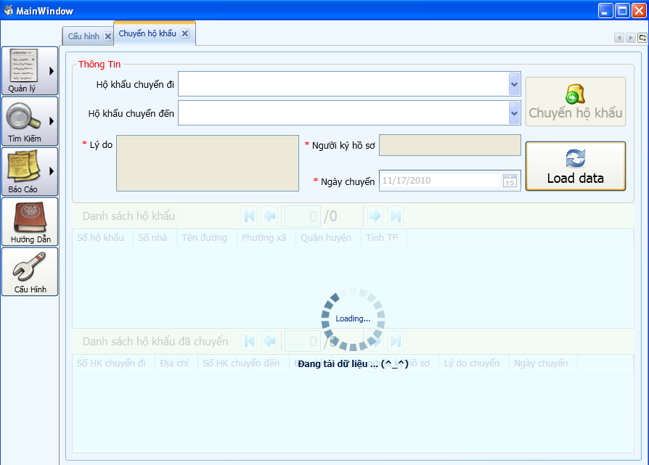
H06 – load data

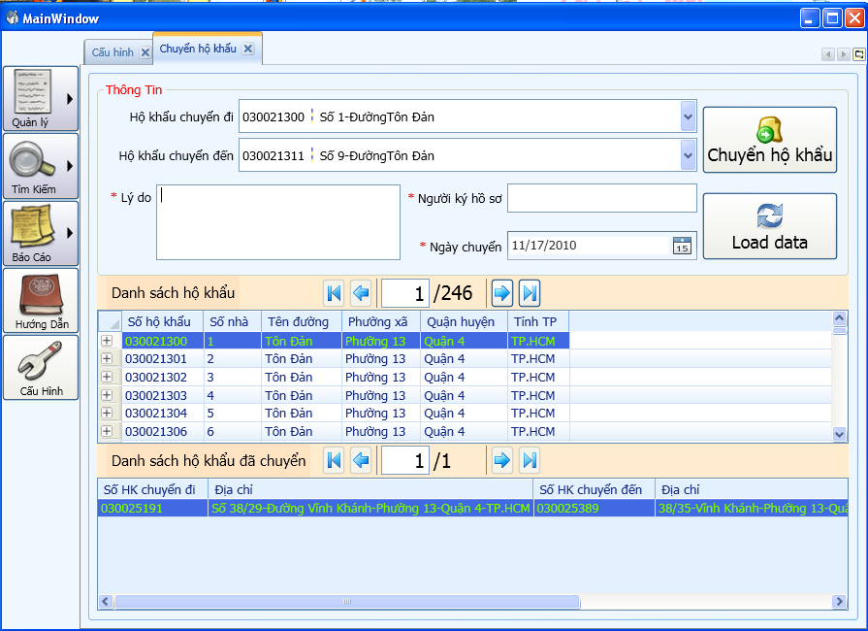
H07 – Data được load
Chọn 1 hộ khẩu trong CSDL đã được load để chuyển, nhập các thông tin cần thiết
  - Nơi gốc (mặc định là thông tin hộ khẩu vừa được chọn)
  - Nơi chuyển đến (Chọn hoặc điền vào một mã đã có sẵn
  - Lý do : nêu lý do chuyển
  - Người ký hồ sơ phải điền tên công an viên (người đứng là lập hồ sơ này)
  - Ngày chuyển đến
Thao tác cuối cùng là nhấn nút Chuyển hộ khẩu
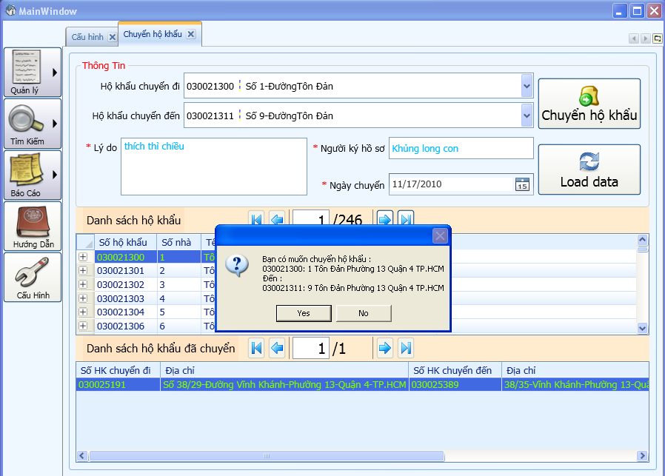
H08 – Khẳng định thao tác lại lần nữa

Thông báo đưa ra để kiểm tra việc chắc chắn chuyển hộ khẩu đã chọn
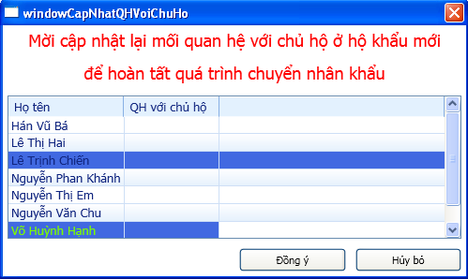
H09 – Thông báo thông tin đã chuyển
Hiện thông tin hộ khẩu vừa chuyển đến đã được cập nhật và yêu cầu người dùng confirm lại lần cuối
Thông báo chuyển hộ khẩu thành công
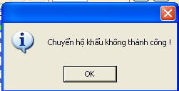
H10 – Thông báo chuyển thành công
- Cắt hộ khẩu
Thực hiện thao tác sau khi đã đăng nhập thành công
Thực hiện theo các bước như hình vẽ
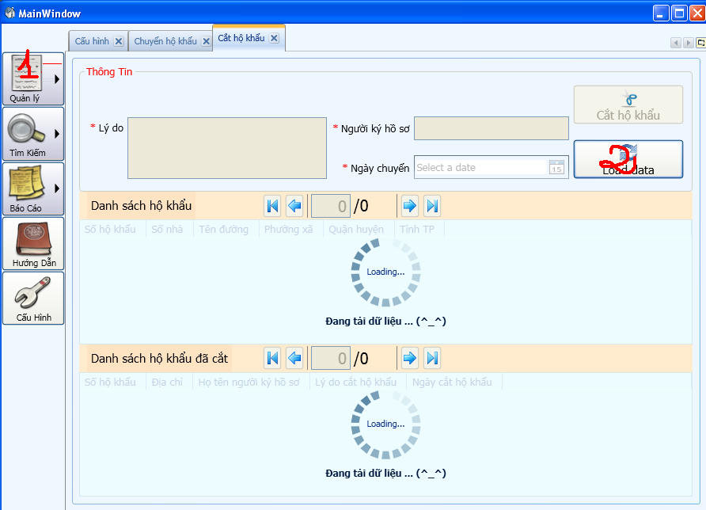
H11 – Giao diện cắt hộ khẩu

Chọn hộ khẩu để cắt, điền đầy đủ các thông tin trong các field (lưu ý, các field có dấu * là bắt buộc
Người ký hồ sơ phải điền tên của Công an viên (vì công an viên là người chứng thực

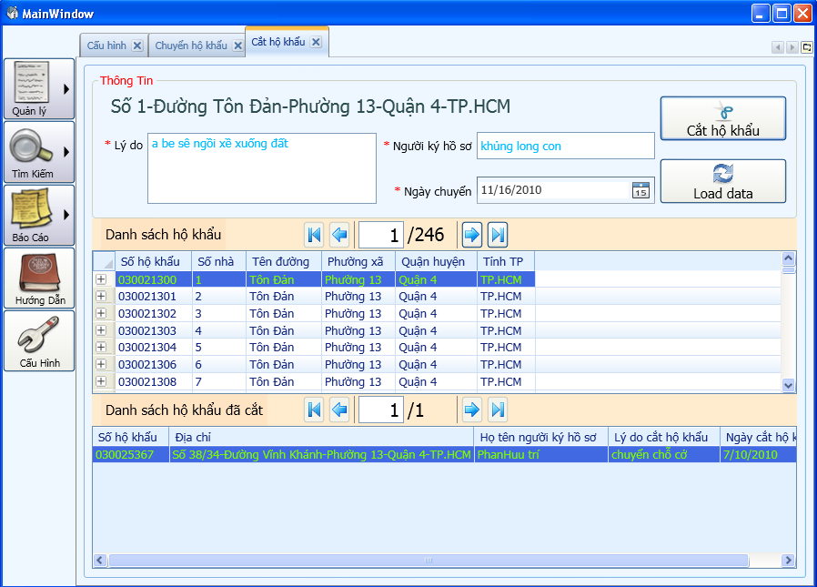
H12 – Thôn tin cắt hộ khẩu
- Báo cáo nhân khẩu
Thực hiện sau khi đã đăng nhập thành công
Được thực hiện khi cấp trên có yêu cầu báo cáo hoặc người dân muốn biết thông tin hộ khẩu của họ cũng như quản lý những cá nhân có vi phạm
Tiến hành nhập số hộ khẩu trong field ( số hộ khẩu có 9 chữ số)
Chỉ hiện ra khi người dùng nhập chính xác số hộ khẩu
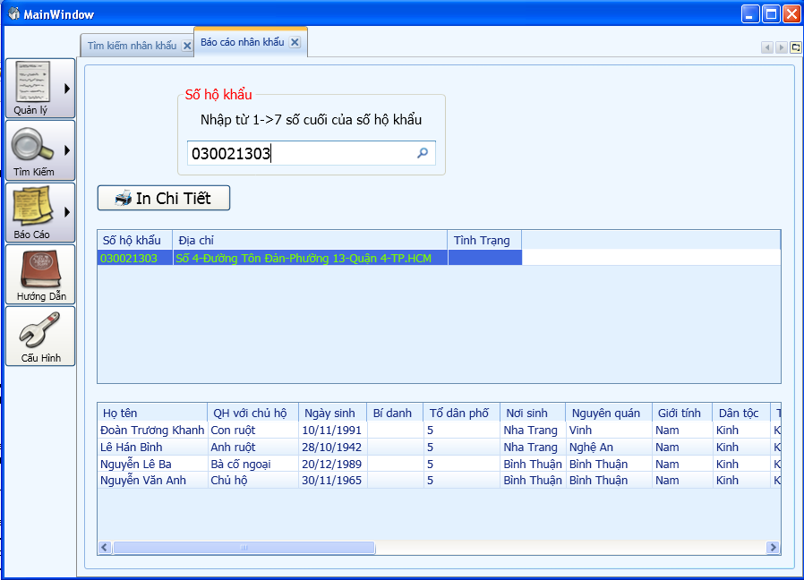
H13 – form báo cáo nhân khẩu
- Tìm kiếm nhân khẩu
Được thực hiện sau khi đã đăng nhập và Cấu hình kết nối (load data) thành công.
Có 4 chức năng tìm kiếm

  - Tìm kiếm theo tất cả: Bao hàm tất cả các tìm kiếm bên dưới, người dùng có thể điền bất kì loại ký tự tìm kiếm nào theo các loại tìm kiếm bên dưới. Chức năng này khả năng tìm thấy chính xác là thấp nhất trường hợp không biết rõ các thông tin chính xác khác

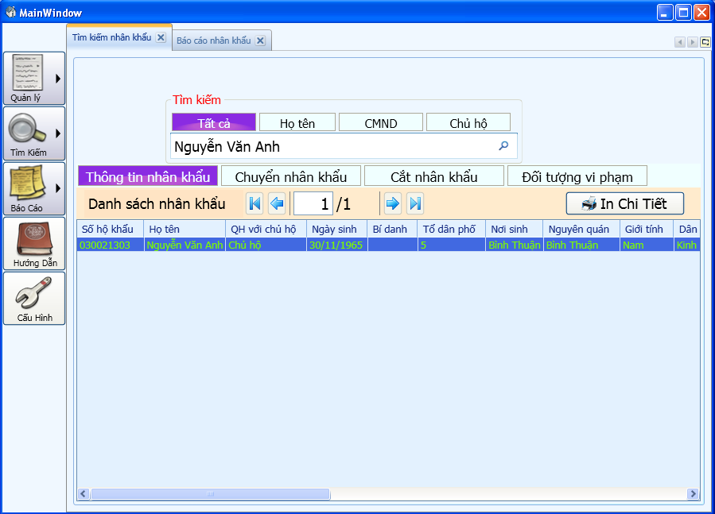
H14 – form tìm kiếm chức năng Tìm kiếm tất cả

  - Tìm kiếm tho tên : Chức năng này là tìm kiếm tương đối trong trường hợp không nhớ các chức năng khác, 1 dữ liệu nhập có thể cho ra nhiều kết quả tìm kiếm
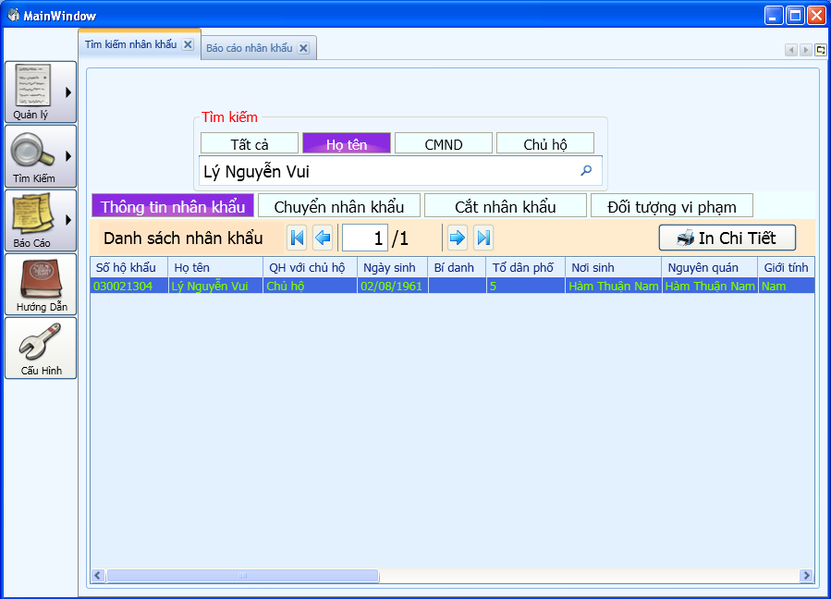
H15 – Chức năng tìm kiếm theo Họ tên

  - Tìm kiếm theo CMND: Là chức năng tìm kiếm chính xác nhất. mỗi cá nhân được lưu giữ bằng 1 CMND, nhập chính xác số CMND sẽ hiện ra tên nhân khẩu trong CSDL

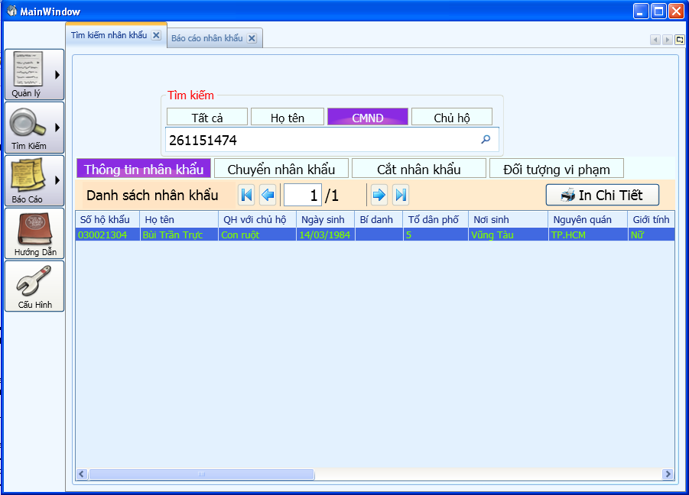
H16 – Chức năng tìm kiếm chính xác theo CMND

  - Tìm kiếm theo tên chủ hộ: Chức năng này tìm kiếm tương đối hơn, vì một chủ hộ trong hộ khẩu có nhiều nhân khẩu, chức năng này mang tính tương đối hơn các chức năng khác
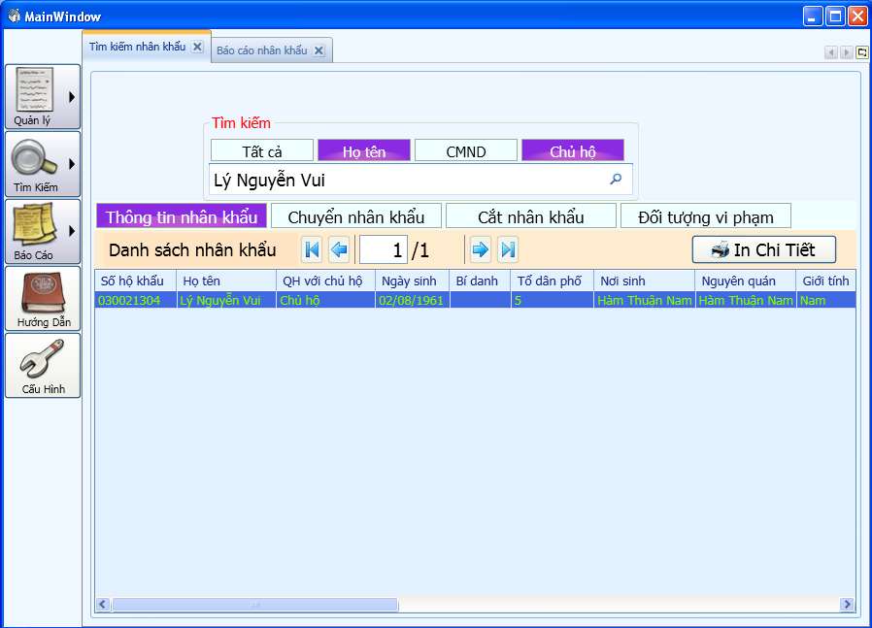
H17 – chức năng tìm kiếm theo tên Chủ Hộ

